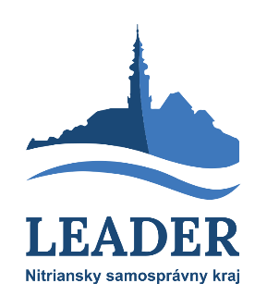
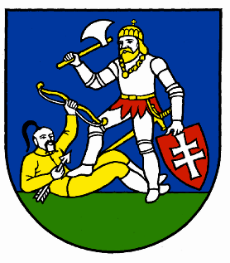
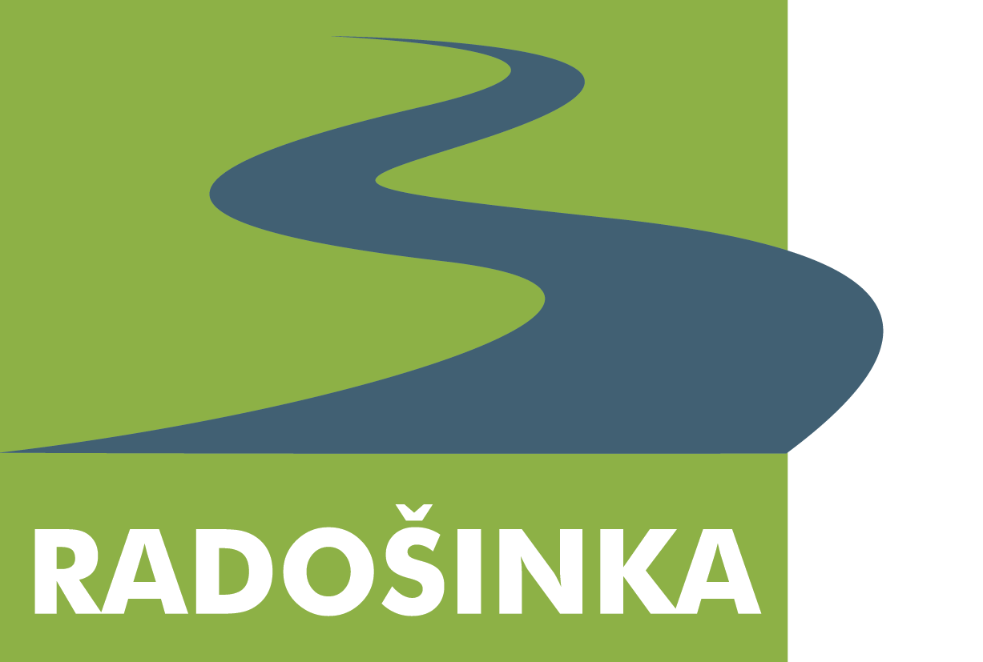

Žiadosť o poskytnutie dotácie

Dotačný program: | Podpora činnosti miestnych akčných skupín a držiteľov regionálnej značky kvality na území Nitrianskeho samosprávneho kraja
Miestna akčná skupina (MAS): | OZ RADOŠINKA
Oprávnený žiadateľ: | Uveďte názov Konečného užívateľa (oprávneného žiadateľa) (obchodné meno, alebo meno a priezvisko v prípade fyzickej osoby - podnikateľa)
Názov projektu: | Uveďte presný názov projektu. V prípade, že sa názov projektu v ŽoD vrátane jej príloh opakuje, dbajte na to, aby bol v každej jej časti rovnaký.
Kód výzvy: | 1/NSK/2025

Žiadateľ pri vypĺňaní údajov v žiadosti o poskytnutie dotácie vymazáva inštrukcie, ktoré upresňujú spôsob alebo rozsah vyplnenia niektorých častí. Žiadateľ pri predkladaní žiadosti o poskytnutie dotácie odstraňuje aj túto inštrukciu.
- Identifikácia konečného užívateľa (oprávneného žiadateľa)
Obchodné meno/názov: oprávnený žiadateľ uvedie svoje obchodné meno/názov
Sídlo: oprávnený žiadateľ uvedie svoje sídlo v rozsahu obec, ulica, číslo, PSČ
IČO:
DIČ:
Platiteľ DPH:  Vyberte položku.  Ak je/bude oprávnený žiadateľ platiteľom DPH v súvislosti so službami/tovarmi/prácami, ktoré poskytuje/bude poskytovať v dôsledku realizácie projektu, uvedie „áno“, inak uvedie „nie“. |  | IČ DPH:  V prípade, ak oprávnený žiadateľ uviedol, že je platiteľom DPH v súvislosti so službami/tovarmi/prácami, ktoré poskytuje/bude poskytovať v dôsledku realizácie projektu, uvádza identifikačné číslo DPH, pod ktorým je registrovaný.  V prípade, ak ešte týmto identifikačným číslom nedisponuje (očakáva, že mu bude pridelené počas, resp. po realizácii projektu), potom v tejto časti uvedie o tejto skutočnosti informáciu.
Právna forma: oprávnený žiadateľ vyplní v súlade s podmienkou poskytnutia dotácie vzťahujúcej sa na oprávnenosť právnej formy
Forma účtovníctva: jednoduché/podvojné
Štatutárny orgán: V prípade viacerých fyzických osôb oprávnených konať za spoločnosť/organizáciu (predseda, konatelia, komplementári, spoločníci, prokuristi) uvedie oprávnený žiadateľ všetky takéto osoby.
Titul | Meno | Priezvisko | Titul za menom

- Komunikácia vo veci žiadosti
Kontaktné údaje a adresa na doručovanie písomností:
Oprávnený žiadateľ uvedie jednu osobu, ktorej sa budú doručovať informácie súvisiace so schvaľovacím procesom žiadosti o dotáciu a uvedie adresu, na ktorú majú byť doručované písomnosti. V prípade, nejasností ohľadne adresy doručovania a/alebo identifikácie kontaktnej osoby, bude písomnosť doručená členovi štatutárneho orgánu žiadateľa na adrese sídla žiadateľa.
Kontaktná osoba:
Titul | Meno | Priezvisko | Titul za menom | Subjekt
 |  |  |  | žiadateľ
Adresa na doručovanie písomností: Obec, PSČ, ulica, číslo
e-mail: |  | telefón:

- Miesto realizácie projektu
Oprávnený žiadateľ definuje miesto realizácie projektu na najnižšiu možnú úroveň. Miestom realizácie projektu rozumie miesto, kde budú umiestnené a využívané výstupy aktivít projektu. V prípade, že budú výstupy projektu umiestnené na viacerých miestach, je potrebné uviesť každé miesto realizácie projektu (oprávnený žiadateľ pridá ďalšie riadky, v ktorých identifikuje ďalšie miesto realizácie projektu).
V prípade mobilných zariadení, ktoré nemajú stále miesto ich využitia, sa uvádza sídlo oprávneného žiadateľa (oprávneného žiadateľa), resp. adresa prevádzkarne, v rámci ktorej sa mobilné zariadenia využívajú.
Okres | Obec | Katastrálne územie | Číslo parcely | Vzťah žiadateľa k nehnuteľnosti
 |  |  |  | výlučný vlastník, podielový spoluvlastník, nájomca a pod.

- Typ projektu
Zaradenie projektu podľa cieľových oblastí podpory v zmysle VZN NSK č. 6/2024
V rámci jedného predkladaného projektu môže oprávnený žiadateľ kombinovať jednotlivé podporované aktivity.
Cieľová oblasť podpory | Zaradenie projektu | Oprávnené aktivity
a) Podpora služieb a rozvoja vidieckej spoločnosti a podpora tradícií | Vyberte položku. | uviesť názov aktivít, ktoré sú predmetom projektu
b) Podpora činnosti združení a spolkov | Vyberte položku. | uviesť názov aktivít, ktoré sú predmetom projektu
c) Prevádzka a administratívna činnosť MAS | Vyberte položku. | uviesť názov aktivít, ktoré sú predmetom projektu

- Stručný opis projektu
Oprávnený žiadateľ stručne popíše obsah projektu – abstrakt. Stručný opis projektu obsahuje stručnú informáciu o realizovanej aktivite, cieľoch a predmete projektu, výdavkoch projektu, mieste realizácie, udržateľnosti projektu a pod. V prípade schválenia môže byť tento rozsah podliehať zverejneniu.

Splnenie vlastných výberových kritérií pre projekty oprávnených žiadateľov stanovených MAS (zdôvodnenie a opísanie splnenia jednotlivých výberových kritérií pre projekty)
P.č. | Výberové kritérium |  | Opísanie splnenia jednotlivých výberových kritérií
1. | Súlad projektu s cieľmi a prioritami stratégie CLLD OZ RADOŠINKA |  | Oprávnený žiadateľ stručne popíše, akým spôsobom splní výberové kritérium
2. | Dopad realizácie projektu a jeho prínos pre obec/MAS/NSK |  | Oprávnený žiadateľ stručne popíše, akým spôsobom splní výberové kritérium
3. | Inovatívne prvky projektu |  | Oprávnený žiadateľ stručne popíše, akým spôsobom splní výberové kritérium
4. | Zachovanie tradícií alebo prezentácia MAS/regiónu |  | Oprávnený žiadateľ stručne popíše, akým spôsobom splní výberové kritérium
5. | Opakované predkladanie Projektového návrhu - žiadosti o dotáciu |  | Oprávnený žiadateľ stručne popíše, akým spôsobom splní výberové kritérium
Uveďte, ak bola oprávnenému žiadateľovi za ostatné dva roky poskytnutá pomoc zo zdrojov NSK
Názov projektu |  | Názov dotačného programu NSK |  | Rok | Získaná dotácia v EUR

- Rozpočet projektu
Typ/položka výdavku |  | Suma v EUR
V prípade potreby oprávnený žiadateľ vloží ďalšie riadky
Zhrnutie rozpočtu projektu
Celkové oprávnené výdavky projektu spolu v EUR
z toho:
bežné výdavky z dotácie NSK v EUR
kapitálové výdavky z dotácie NSK v EUR
Prípadné neoprávnené výdavky projektu spolu v EUR
- Povinné prílohy projektu
P.č. | Príloha
1. | Právny doklad, na základe ktorého bol subjekt (občianske združenie, spolok alebo iná spoločenská organizácia) združený resp. zaregistrovaný v zmysle platnej legislatívy, napr. Stanovy združenia, Doklad o registrácii, Zmluva o spolupráci, zakladajúca listina a pod. (fotokópia).
2. | Súhlas vlastníka nehnuteľnosti s realizáciou projektu vrátane doby trvalej udržateľnosti projektu, za účelom preukázania iného než vlastníckeho vzťahu užívať predmet projektu (fotokópia).
3. | Zmluva o vedení bankového účtu oprávneného žiadateľa, alebo výpis z bankového účtu (príp. potvrdenie o vedení účtu) vedený na oprávneného žiadateľa, nie starší ako 3 mesiace odo dňa predloženia žiadosti.
4. | Projektová dokumentácia a právoplatné stavebné povolenie v zmysle §66, Zákona č. 50/1976 Zb. v znení neskorších predpisov v prípade investícií, pri ktorých sa vyžaduje stavebné povolenie resp. kópiu žiadosti o vydanie stavebného povolenia, vyplnenú v zmysle vyhlášky MŽP SR č. 453/2000 §8, potvrdenú príslušným stavebným úradom (oprávnený žiadateľ je povinný predložiť právoplatné stavebné povolenie najneskôr v deň podpisu zmluvy o poskytnutí dotácie s MAS). Ohlásenie drobnej stavby, stavebných úprav a udržiavacích prác v zmysle §57 Zákona č. 50/1976 Zb. v znení neskorších predpisov (fotokópia) a jednoduchý situačný výkres s technickým opisom (fotokópia), ak relevantné.
5. | Čestné vyhlásenie konečného užívateľa, že sumy výdavkov uvedené v rozpočte žiadosti o dotáciu sú hospodárne (fotokópia).
Poradové čísla príloh sú záväzné, v prípade ak sa príloha netýka oprávneného žiadateľa, resp. projektu, priloží namiesto nej čestné prehlásenie, že táto príloha je z dôvodu zamerania projektu alebo právnej formy predkladateľa projektu nerelevantná.

- Čestné vyhlásenie konečného užívateľa
Ja, dolu podpísaný ............................................................................... (meno, priezvisko), štatutárny zástupca oprávneného žiadateľa ......................................................................... (názov subjektu) čestne vyhlasujem, že:
- všetky informácie obsiahnuté v žiadosti sú pravdivé a úplné,
- údaje uvedené vo formulári žiadosti sú zhodné s údajmi uvedenými v prílohách k žiadosti,
- všetky úradne neosvedčené fotokópie predložené v rámci žiadosti súhlasia s originálmi,
- projekt budem realizovať v zmysle predloženej žiadosti a zmluvne dohodnutých podmienok,
- na uvedený projekt som nežiadal inú pomoc zo zdrojov NSK, EÚ ani z národných zdrojov,
- oprávnený žiadateľ nemá v čase podania žiadosti záväzky po lehote splatnosti (s výnimkou splátkových kalendárov potvrdených veriteľom) voči:
- správcovi dane v zmysle zákona č. 563/2009 Z.z. o správe daní (daňový poriadok) a o zmene a doplnení niektorých zákonov v znení neskorších predpisov (splnenie daňových povinností) okrem záväzkov voči obciam v zmysle zákona č. 582/2004 Z.z. o miestnych daniach a miestnom poplatku za komunálne odpady a drobné stavebné odpady (netýka sa dane z nehnuteľnosti),
- Nitrianskemu samosprávnemu kraju,
- príslušnej Miestnej akčnej skupine, v území ktorej má konečný užívateľ (oprávnený žiadateľ) sídlo, prevádzku alebo miesto podnikania.
- oprávnený žiadateľ nie je v likvidácii, neprebieha voči nemu konkurzné konanie a na majetok, ktorý je predmetom projektu, neprebieha exekučné konanie,
- oprávnený žiadateľ neporušil zákaz nelegálneho zamestnávania,
- bez zbytočného odkladu písomne oznámim MAS všetky prípadné zmeny týkajúce sa žiadosti ako aj žiadateľa, ktoré nastanú v čase od podania žiadosti po uzavretie Zmluvy o poskytnutí dotácie,
- oprávnenému žiadateľovi nebol právoplatne uložený trest zákazu prijímať dotácie alebo subvencie alebo zákazu prijímať pomoc a podporu poskytovanú z fondov Európskej únie.

V prípade, že predkladaný projekt bude schválený, tak:
- sa zaväzujem zabezpečiť trvalú udržateľnosť projektu po dobu 3 rokov nasledujúcich po roku, v ktorom bola dotácia poskytnutá,
- súhlasím s pravidelným monitorovaním projektu,
- budem archivovať všetky účtovné dokumenty súvisiace s realizáciou projektu po dobu 3 rokov od ukončenia projektu.

Ochrana verejného záujmu:
Štatutárny zástupca, člen dozorného orgánu alebo iného orgánu žiadateľa, spoločník alebo člen žiadateľa, alebo tichý spoločník žiadateľa je*/ nie je * poslancom Zastupiteľstva NSK.

Konečný užívateľ (oprávnený žiadateľ) podpisom tohto čestného vyhlásenia podľa ustanovenia § 11, ods. 1, písmena a) zákona č. 211/2000 Z. z. o slobodnom prístupe k informáciám a o zmene a doplnení niektorých zákonov v znení neskorších predpisov (nehodiace sa prečiarknite)
- udeľuje súhlas
- neudeľuje súhlas
so sprístupnením informácií týkajúcich sa realizácie projektu.

Som si vedomý právnych dôsledkov nepravdivého vyhlásenia o skutočnostiach uvedených v predchádzajúcich odsekoch, vrátane prípadných trestnoprávnych dôsledkov (§ 221 – Podvod, § 225 – Subvenčný podvod Trestného zákona). Zaväzujem sa bezodkladne písomne informovať o všetkých zmenách, ktoré sa týkajú uvedených údajov a skutočností.

- Štatutárny zástupca konečného užívateľa (oprávneného žiadateľa)
Štatutárny orgán (titul, meno, priezvisko):
Miesto:
Dátum:
Podpis: | Pečiatka:

- Prijatie projektu v kancelárii/sídle MAS
Manažér MAS (titul, meno, priezvisko):
Dátum prijatia žiadosti:
Podpis: | Pečiatka:

Čestné vyhlásenie

Ja, dolu podpísaný /-á ............................................................................ (titul, meno, priezvisko) štatutárny zástupca konečného užívateľa ................................................................................... (presný názov subjektu),

týmto čestne vyhlasujem, že sumy výdavkov uvedené v rozpočte žiadosti o dotáciu v rámci projektu ..................................................................... (presný názov projektu, ako je uvedené v žiadosti o dotáciu)
sú hospodárne, tzn., že:
- vynaložené náklady na obstaranie predmetu zákazky budú primerané jeho kvalite a cene,
- cena tovaru, poskytnutej služby, stavebných prác je obvyklá na trhu v čase a mieste nákupu.

Som si vedomý právnych dôsledkov nepravdivého vyhlásenia o skutočnostiach vyššie uvedených.

Titul, meno, priezvisko: ...............................................
Funkcia: ......................................................................
Podpis. ........................................................................
Dátum podpisu: ..........................................................

